数学命题预测试卷（二）
（理工类）
参考答案
- 选择题
1．D 2．B 3．A 4．D 5．D 6．C 7．C 8．B
9．A 10．D 11．B 12．A 13．C 14．B 15．B
- 填空题
16．$y=1−\sqrt{x−1}(x≥1)$ 17．$x+y−1=0$ 18．1.3
19．$\text{12}x−3y−\text{16}=0$
- 解答题
20．解 原式$=1+2\text{sin}x\text{cos}x+2(\text{sin}x+\text{cos}x)+2$
$$={\text{sin}}^{2}x+2\text{sin}x\text{cos}x+{\text{cos}}^{2}x+2(\text{sin}x+\text{cos}x)+2$$
$$=(\text{sin}x+\text{cos}x)^{2}+2(\text{sin}x+\text{cos}x)+2$$
设$t=\text{sin}x+\text{cos}x$，则$t=\sqrt{2}\text{sin}(x+\frac{π}{4})$，有$−\sqrt{2}≤t≤\sqrt{2}$
原式$=t^{2}+2t+2=(t+1)^{2}+1$
当$t=−1$时，$y_{\text{最小}}=1$；当$t=\sqrt{2}$时，$y_{\text{最大}}=4+2\sqrt{2}$．
故原函数值域为$\left[1,4+2\sqrt{2}\right]$．
21．解 （1）$\left\{a_{n}\right\}$为等比数列，$a_{1}=2,q=3$，则$a_{n}=2×3^{n−1}$$b_{n}={\text{log}}_{3}(2×3^{n−1})$
$$={\text{log}}_{3}2+n−1$$

（2）由于$b_{n}−b_{n−1}=({\text{log}}_{3}2+n−1)−\left[{\text{log}}_{3}2+(n−1)−1\right]=1$
$\left\{b_{n}\right\}$是以${\text{log}}_{3}2$为首项以1为公差的等差数列，设$\left\{b_{n}\right\}$前$n$项和等
于$\text{10}{\text{log}}_{3}2+\text{45}$
有 $n{\text{log}}_{3}2+\frac{n(n−1)}{2}=\text{45}+\text{10}{\text{log}}_{3}2$
整理得 $n^{2}+2({\text{log}}_{3}2−1)n−\text{90}−\text{20}{\text{log}}_{3}2=0$
即 $(n−\text{10})(n+9+2{\text{log}}_{3}2)=0$
解得 $n=\text{10}$或$n=−9−2{\text{log}}_{3}2$（舍去）
故$\left\{b_{n}\right\}$前10项和为$\text{10}{\text{log}}_{3}2+\text{45}$．
22．解 由题意有对一切实数$x$都有$x^{2}−2\text{ax}+2a^{2}+2a−3>0$
设$t=x^{2}−2\text{ax}+2a^{2}+2a−3$，则对一切$x$，关于$x$的二次函数的图象都在$x$轴上方因此$(−2a)^{2}−4(2a^{2}+2a−3)<0$
解得$a>1或a<−3$
故$a$的取值范围为$a>1或a<−3$．
23．解 根据双曲线的定义，知$\left|{\text{PF}}_{2}\right|−\left|{\text{PF}}_{1}\right|=\text{10}$，又$\left|{\text{PF}}_{1}\right|=3$ $∴ \left|{\text{PF}}_{2}\right|=\text{13}$
在$Δ{\text{PF}}_{1}F_{2}$中有${\left|F_{1}F_{2}\right|}^{2}={\left|{\text{PF}}_{1}\right|}^{2}+{\left|{\text{PF}}_{2}\right|}^{2}−2\left|{\text{PF}}_{1}\right|⋅\left|{\text{PF}}_{2}\right|\text{cos}\text{120}°$
即$4(\text{25}+b^{2})=3^{2}+{\text{13}}^{2}−2×3×\text{13}×(−\frac{1}{2})$
解得$b^{2}=\frac{\text{117}}{4}$，故$b=\frac{\sqrt{\text{117}}}{2}$．
24．解 （1）在直角梯形$\text{ABCD}$中，由已知$Δ\text{DAC}$为等腰直角三角形，
知$\text{AC}=\sqrt{2}a,∠\text{CAB}=\text{45}°$
过$C$作$\text{CH}⊥\text{AB}$，由$\text{AB}=2a$
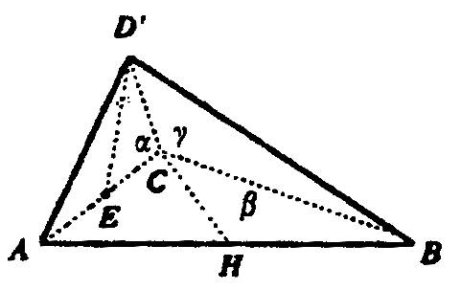
可推得$\text{AC}=\text{BC}=\sqrt{2}a$
$∴$ $\text{AC}⊥\text{BC}$
取$\text{AC}$的中点$E$，连结$D^{'}E$，知$D^{'}E⊥\text{AC}$．
又$∵$ 二面角$a−\text{AC}−β$为直二面角 $∴$$D^{'}E⊥β$
又$∵$ $\text{BC}⊄$平面$β$ $∴$$\text{BC}⊥D^{'}E$
$∴$ $\text{BC}⊥a$，而$D^{'}C⊄a$ $∴$$\text{BC}⊥D^{'}C$
$∴$ $∠D^{'}\text{CA}$为二面角$β−\text{BC}−γ$的平面角
由于$∠D^{'}\text{CA}=\text{45}°$，所以二面角$β−\text{BC}−γ$为$\text{45}°$．
（2）取$\text{AC}$中点E，连结$D^{'}E$，再过$D^{'}$作$D^{'}O⊥β$，垂足为$O$，连$\text{OE}$
$∵$ $\text{AC}⊥D^{'}E$ $∴$$\text{AC}⊥\text{OE}$
$∴$ $∠D^{'}\text{EO}$为二面角$α−\text{AC}−β$的平面角
$∴$ $∠D^{'}\text{EO}=\text{60}°$
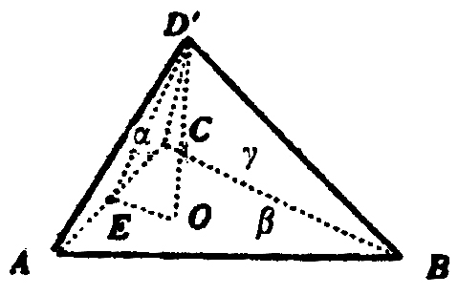
在$\text{Rt}ΔD^{'}\text{OE}$中，
$∴$ $V_{D{}^{'}−\text{ABC}}=\frac{1}{3}S_{Δ\text{ABC}}⋅D^{'}O$
$=\frac{1}{3}×\frac{1}{2}\text{AC}⋅\text{BC}⋅D^{'}O$
$\begin{aligned}=\frac{1}{6}×\sqrt{2}a×\sqrt{2}a×\frac{\sqrt{6}}{4}a \\ =\frac{\sqrt{6}}{\text{12}}a^{3}\end{aligned}$

